НОСОВ Сергей Константинович
Губернатор Магаданской области
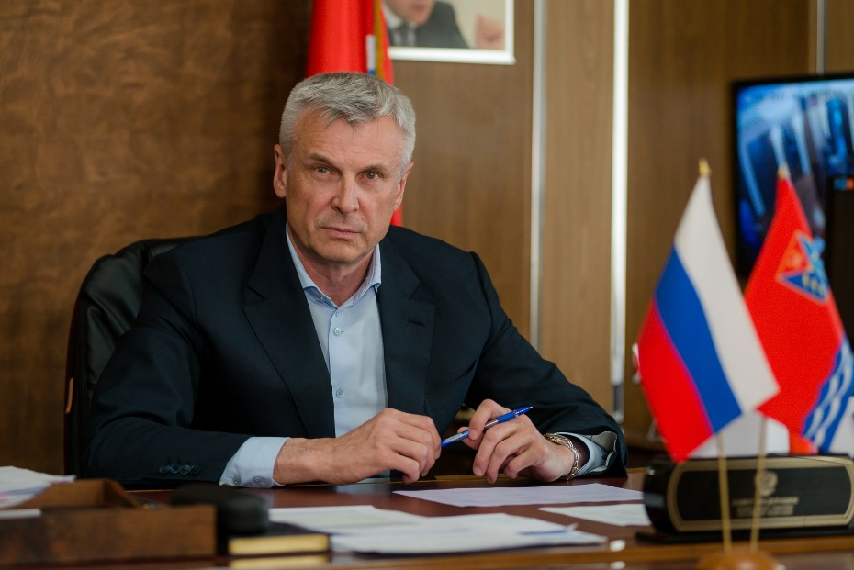
Родился 17 февраля 1961 года в городе Магнитогорск Челябинской области.
В 1983 г. с отличием окончил Магнитогорский горно-металлургический институт имени Г.И. Носова по специальности «Металлургия черных металлов» с присвоением квалификации «Инженер-металлург».
В 1994 г. окончил Академию народного хозяйства Российской Федерации при Правительстве Российской Федерации, квалификация «Менеджер высшей категории».
Имеет учёную степень "Доктор технических наук".

Трудовая деятельность
1983 – 1998 гг. – Магнитогорский металлургический комбинат (ММК): подручный сталевара, производственный мастер, заместитель начальника цеха, начальник кислородно-конвертерного цеха, заместитель генерального директора ММК по производству и инвестициям. Член совета директоров ММК;
1998 – 1999 гг. - первый заместитель генерального директора ОАО «Нижнетагильский металлургический комбинат»;
1999 -2002 гг. - генеральный директор ОАО «Нижнетагильский металлургический комбинат»;
2002 - 2005 гг. - управляющий директор ОАО «Нижнетагильский металлургический комбинат», управляющий директор ЗападноСибирского металлургического комбината (г. Новокузнецк), старший вице-президент- руководитель Дирекции промышленной площадки НТМК, вице-президент по технической политике ООО «ЕвразХолдинг»;
Принимал участие в управлении другими предприятиями: был председателем советов директоров ОАО «Тагилбанк», членом, председателем совета директоров ОАО «Высокогорский ГОК», членом совета директоров ОАО «Северский трубный завод»;
В 2000 и 2004 годах избирался депутатом Палаты Представителей Законодательного Собрания Свердловской области от Нижнего Тагила;
2006 – 2007 гг. - советник заместителя генерального директора ФГУП «РОСОБОРОНЭКСПОРТ», г. Москва;
2007 - 2009 гг. – генеральный директор ЗАО «РусСпецСталь», г. Москва;
2009 – 2010 гг. – генеральный директор ОАО «РТ-Металлургия», г. Москва;
2011 – 2012 гг. – советник генерального директора, председатель Совета директоров ООО «ЛексЭлекта», г. Москва;
С июля по октябрь 2012 г. – вице-губернатор Свердловской области;
2012 - 2017 гг. - Глава города Нижний Тагил;
10 сентября 2017 года избран Главой города Нижний Тагил.
Указом Президента Российской Федерации В.В. Путина 28 мая 2018 г. назначен временно исполняющим обязанности Губернатора Магаданской области до вступления в должность лица, избранного Губернатором Магаданской области.
9 сентября 2018 года избран Губернатором Магаданской области.
13 сентября 2018 года официально вступил в должность Губернатора Магаданской области.
Является членом Высшего совета Всероссийской политической партии «Единая Россия».

Семейное положение
Холост.

Награды
- Орден Почета, Медаль ордена «За заслуги перед Отечеством» II степени;
- Лауреат Государственной премии Российской Федерации в области науки и техники «За создание и промышленное освоение ресурсосберегающей технологии конвертного передела низкомарганцовистого чугуна»;
- Лауреат Премии Правительства Российского Федерации в области науки и техники;
- Орден русской православной церкви святого благоверного князя Даниила Московского;
- Премия имени Черепановых;
- Почетные знаки Демидовского фонда и Министерства промышленности, науки и технологий «300 лет уральской металлургии»;
- Лауреат проводимого газетой «Комсомольская правда» ежегодного Всероссийского конкурса «Лица года» в номинации «Руководитель года»;
- Лауреат национальной премии «Дарин» Общероссийской общественной организации Российской академии бизнеса и предпринимательства»;
- Лауреат Третьей ежегодной Народной премии «Светлое прошлое» фонда О.Митяева.

